**Guide Parseur**

Table des matières

Manuel installation de l’application 2

Manuel utilisation de l’application 2

Description du fonctionnement du parseur 3

Les fonctions utilisées dans le parseur 3

Les fichiers et sous-répertoires utilisés par le parseur 3

Description du fonctionnement de l’extracteur Excel 4

# Manuel installation de l’application

1-Télécharger le dossier Apteeus sous votre serveur local

2- Importer le fichier ‘sages_femmes_jo.sql’ dans phpmyadmin

3- L’application démarre par la feuille index.html, dans l’URL il suffit d’ajouter ‘ / parseur_final ‘

4-Les fichiers du test sont sauvegardés sous le dossier ‘fichiers Txt’

# Manuel utilisation de l’application

1-Remplir le formulaire

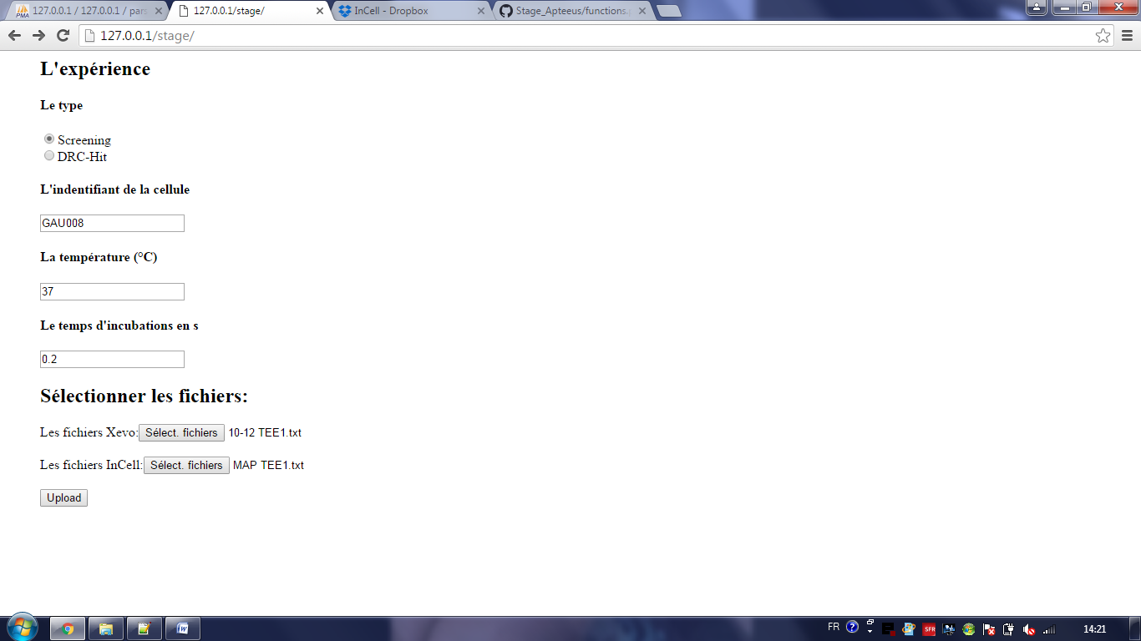

Fig1.Formulaire Parseur

2-Sélectionner les fichiers à uploader

NB : - Il faut que tous les champs du formulaire soient remplis sinon pas d’insertion

* Il faut que le nombre des fichiers Xevo soit égal au nombre des fichiers Incell sinon pas d’insertion (un message d’erreur apparaît)

3-Si succès d’insertion : retour à la page précédente pour télécharger le fichier Excel

# Description du fonctionnement du parseur

Une fois le formulaire est tout rempli, les fichiers à télécharger sont sélectionnés le travail du parseur commence ;

1-Télécherger les fichiers sélectionnés sous le serveur dans les dossiers Xevo et Incell.

2-Compter le nombre des fichiers à l’aide des fonctions **‘*array_fichiers’*** s’ils sont égaux il passe à l’étape suivante sinon un message apparaît pour refaire la sélection.

3-Lire le premier fichier Xevo, extraire la date et le numéro de l’expérience à l’aide de la fonction ***‘mois_annee_numexperience’*** puis insertion dans la table expérience de la BDD.

4- Dans une boucle, utiliser les fonctions ***‘Lire_fichier_incell’*** et ***‘nom_TEE’*** pour lire tous les fichiers Incell déjà uploadés dans le sous répertoire Incell.

5- Dans une boucle, utiliser les fonctions ***‘Lire_fichier_xevo’***, ***‘nom_TEE’*** et ***‘initialiser_passage’*** pour lire tous les fichiers Xevo déjà uploadés dans le sous répertoire Xevo.

6- Après l’insertion des fichiers dans la BDD, les supprimer du serveur.

## Les fonctions utilisées dans le parseur

|  |  |  |
| --- | --- | --- |
| **Nom de la fonction** | **Paramètres d’entrée** | **Sortie** |
| array_fichiers | Nom du sous-répertoire  (Incell ou Xevo) | Liste des noms des fichiers du sous-répertoire |
| mois_annee_numexperience | Nom du 1ier fichier Xevo | Mois, Année et Numéro de l’expérience |
| initialiser_passage | Le nombre des fichiers | Liste des initialisations des Id passage de chaque fichier |
| Nom_TEE | Numéro de plaque position | L’id TEE de la molécule |
| Lire_fichier_incell | Numéro de l’expérience  Nom du fichier  Numéro de plaque | Insertion dans la base |
| Lire_fichier_xevo | Numéro de l’expérience  Nom du fichier  Numéro de plaque  Numéro passage initial | Insertion dans la base |

## Les fichiers et sous-répertoires utilisés par le parseur

Le code du parseur est réparti sur trois fichiers :

1. Index.html : contenant le formulaire pour sélectionner les fichiers (Fig1).
2. parseur. PHP: contient l’exécution du formulaire c.à.d. l’upload des fichiers, l’extraction des données et l’insertion dans la BDD.
3. Fonctions. PHP : Contient toutes les fonctions utilisées par le parseur

Les sous-répertoires utilisés sont :

1. Xevo : contient les fichiers Xevo uploadés par le formulaire
2. Incell : contient les fichiers Incell uploadés par le formulaire
3. Extraction/Fichiers : contient les fichiers de conversion des positions plaque en TEE : *‘plaque384conv.txt’, ‘position384conv.txt’* et *‘TEEclasse.txt’*. Ces fichiers sont générés automatiquement via la table molécule.

# Description du fonctionnement de l’extracteur Excel

Page d’accueil

*depart.php*

1/Dans un premier temps nous avons mis en place une page web qui permet à l’utilisateur de choisir un numéro d’expérience sous la forme 00-00.

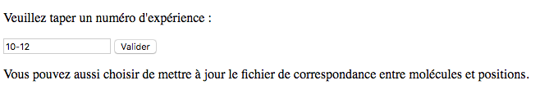2/Cette page permet également de mettre à jour la base de données relative aux positions des molécules sur les plaques.

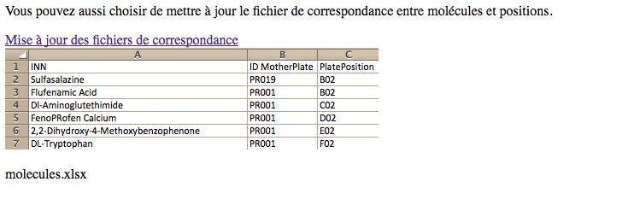

Si nous partons dans la direction 1/

Nous allons créer notre fichier Excel relatif à l’expérience 10-12.

Etape 1

*etape1_pageform.php*

Ce fichier va avoir comme objectif de modéliser la page Excel qui servira de base à notre fichier Excel final, cette page Excel sera donc composée d’éléments invariants qui composeront les différentes feuilles de notre fichier Excel final.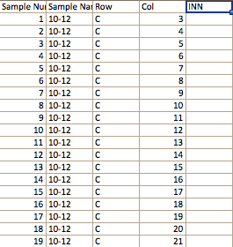

Conjointement on va également récupérer des informations que l’ont va stocker dans des fichiers texte contenant des informations sur l’expérience 10-12 (Activités,Métabolites…)

Etape 2

*etape2_choix.php*

Ici on donne le choix à l’utilisateur de ce qu’il veut garder de l’expérience dans son fichier Excel en lui montrant tout ce que contient la base de données sur cette expérience 10-12.

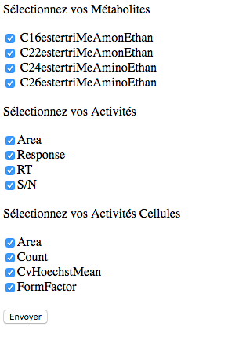

On va stocker ces choix dans des fichiers texte pour pouvoir les réutiliser plus tard.

Etape 3

*etape3_recuperation.php*

Dans cette partie du programme on va compléter notre fichier excel grâce aux choix de l’utilisateur.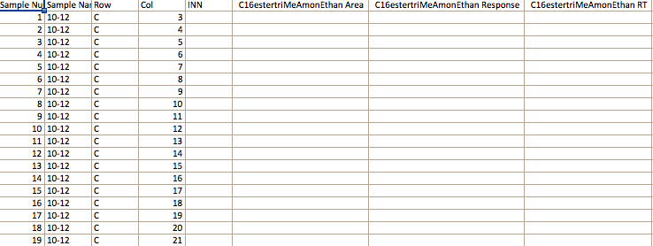

On va rajouter le titre des colonnes sélectionnées.

Etape 4

*etape4_remplissage.php*

C’est cette étape qui est la plus importante, dans cette partie du programme on va remplir grâce à des requêtes SQL et à des fichiers texte notre fichier Excel Final, on va remplir ce fichier par feuilles grâce à de nombreuses boucles.

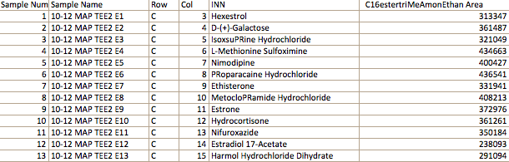

Etape 5

*etape5_unzip.php*

On va dezipper notre fichier .XLSX et le stocker dans un dossier.

Etape 6

*etape6_format.php*

On ajoute aux fichiers .xml un partie de code relative au formatage conditionnel.

Etape 7

*etape7_zip.php*

On va recréer l’archive .xlsx.

Etape 8

*etape8_telechargements.php*

L’utilisateur clique pour avoir son fichier

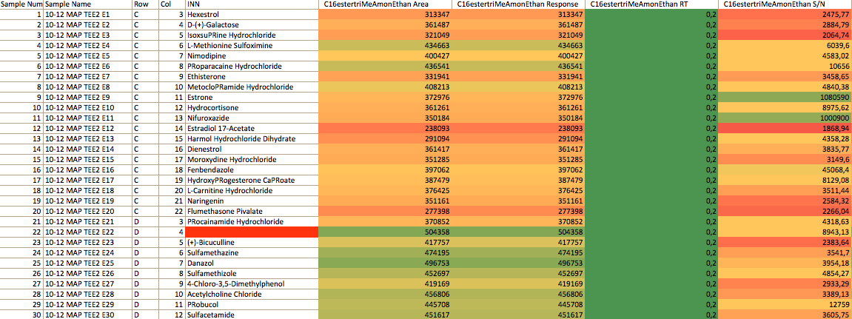

Si nous partons dans la direction 2/

Nous allons créer un fichier Excel de traduction de Id_TEE en INN à partir d’un fichier Molécule.xlsx que possède l’entreprise.

Ainsi on pourra avoir directement le nom des molécules sur notre fichier Excel et cela permettra de faire la correspondance dans la base de données.